2023-2024苏教版小学一年级数学上学期期末达标检测卷
时间：60分钟 总分:105分

题 号 | 一 | 二 | 三 | 四 | 五 | 六 | 七 | 八 | 九 | 十 | 十 一 | 十二 | 总分
得 分
一、 卷 面 书 写 。 (5 分)
请同学们在答题时认真书写，做到规范、端正、美观，让你的试卷拥有一张清秀、漂亮的面孔！
二、 填 空 。 (每空 1 分,共 21 分)
１．４个一和１个十合起来是( )。
2.一个数比20小，个位和十位上的数字相同，这个数是( )。
3.十九写作( )，它后面的一个数是( )。
4.7后面连续的四个数是( ),( ),( ),( )。
5.1,3,5,( ),( ),11,13。
6.与 12相邻的两个数是( )和( )。
7.12里面有( )个十和( )个一,20个一是( )。
8.在14,1,4,8,15,12中,最大的数是( ),最小的数是( )。
9.( )+5=10 12+( )=17

10.
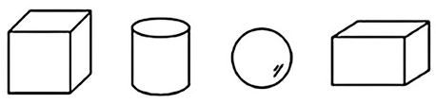
(1)从左数起,第4个是( )。
(2)从右数起,第3个是( )。
三、 判 断 。 ( 对 的 打“✔”， 错 的 打“×”)（5 分）
1.一个西瓜比一个苹果重，一个苹果比一个枣轻。 ( )
2.19个比20个少1个,20个比19个多1个。 ( )

3.一根长绳被剪成7段，要剪7次。 ( )
4.一个数中，从右边起第二位是十位。 ( )
5.球和圆柱都可以滚动。 ( )
四、 选 择。 （把 正 确 答案 的序 号 填 在 括 号 里）（５ 分）
1.7 比9少( )。
A.1 B.2 C.3
2.从0~9共有( )个数。
A.9 B.10 C.11
3.把５根火柴分成两份(每份至少有１棵火柴)，有( )种分法。
A.2 B.3 C.4
4.最长的一根绳子是( )。
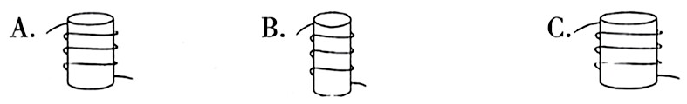
5.下图的物体中，( )最难堆放。
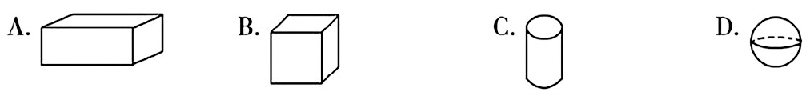
五、画 一 画 。 （ 将 水 果 放 在 合 适 的 位 置 ）（４ 分）
1. 在 的上面，在( 的下面。

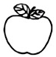
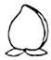
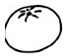

4. 在 的右边。
3. 在 的下面，在( 的上面。
2. 的左边是 ，右边是 。

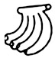
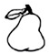
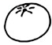
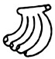


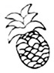
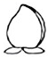
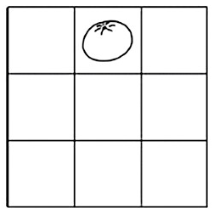
六、把 每 组 中 不 同 类 的 圈 出 来 。 （６分）

1.
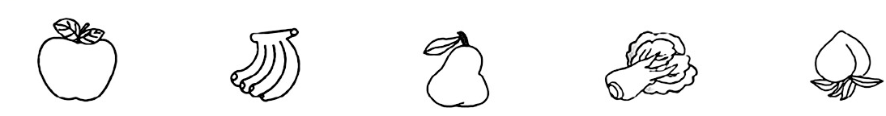

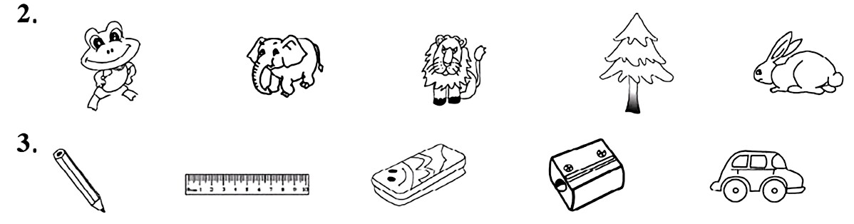
七、我 会 数 。 (4 )
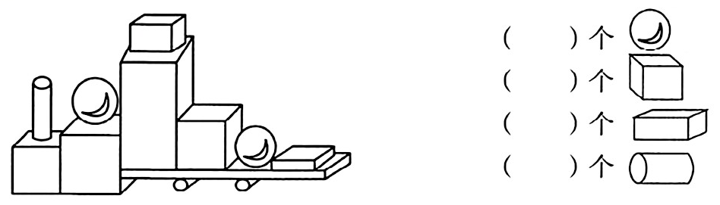
八、在 □里 填 上 合 适 的 数 。 （６ 分）
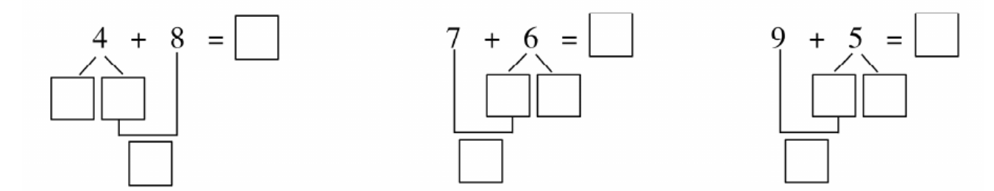
九、看 谁 算 得 又 对 又 快 。 (12 分)
6+7= 10-6= 7+8= 5+8=
9-7= 4+9= 3+8= 9-2=
7-6+5= 6-5+9= 2+0+4= 10-4+3=
十、在○里 填 上 “>”“<” 或 “=”。 (9 分)
7-3◯5 8+5 ◯10 7+3◯9
9-4◯5 6+5 ◯ 10 2+10◯ 3+9
7+9 ◯ 18 9+6 ◯ 16 10+8◯17
- 看 图 列 式 。 (12 分)

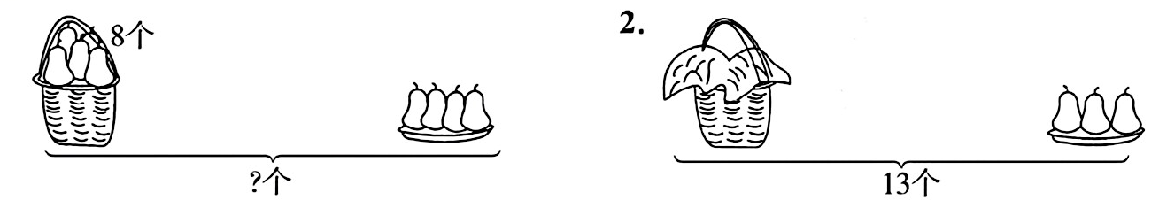
1.
□○□=□ □○□=□

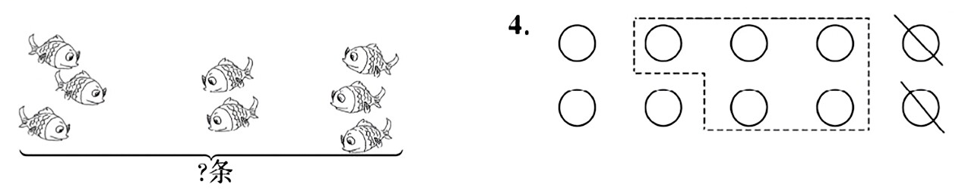
3.
□○□○□=□ □○□○□=□
十二、解 决 问 题。 （每小题 4 分，共 16 分）
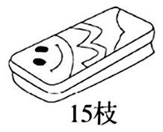

1.我有 15 支铅笔，给妹妹5支，我还剩几支?
□-□=□(支)

2.
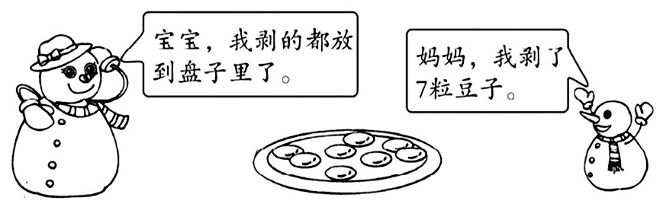
一共剥了多少粒豆子?
□○□=□(粒)
3.小明和小红一共剪了多少个五角星?
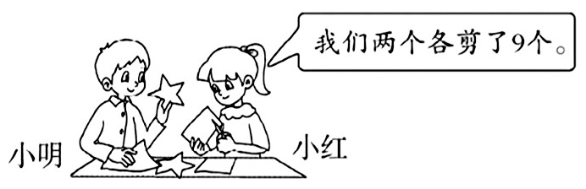
□○□=□(个)

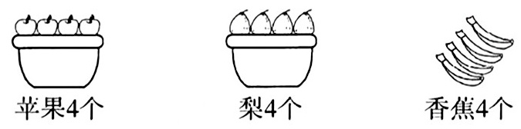
4.
苹果、梨和香蕉一共有多少个?
○○□○□=□(个)
